**Дата**: 28.01.2025

**Клас**: 5-АБ

**Предмет**: англійська мова

**Тема:** Погода в різні пори року.

**Мета:** формувати навички вживання лексичних одиниць по темі; удосконалювати навички читання, аудіювання й усного монологічного мовлення; розвивати пізнавальні інтереси учнів; виховувати інтерес до самостійного пошуку потрібної інформації, а також загальну культуру учнів.

**Вчитель**: Руда Д.В.

Хід уроку

1.Greeting

Good afternoon, guys! I’m pickled pink to see you. Are you ready to start our lesson? All set?

2. Повторення

Повторити Irregular verbs .

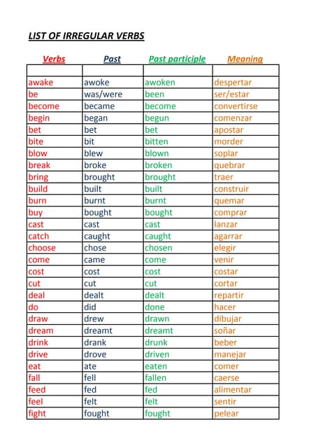

***Вивчити словник (бути готовим до слоникового диктанту) :***

to be below freezing- бути нижче нуля

bitterly cold- дуже холодно

a blanket of snow-сніговий покрив

boiling hot- дуже спекотно

changeable-мінлива

a change in the weather- зміна погоди

clear blue skies- чисте блакитне небо, без хмар

to clear up-прояснятися

to come out (the sun)- виходить сонце із-за хмар

*Horrible-жахливий(хорібл)*

*To offer-пропонувати(офер)*

*To sign up (for)-записатися на(сайн ап фо)*

*To complain-скаржитися(комплейн)*

*To wipe-протирати(вайп)*

3. Wаrm up / Listening

Уважно слухати аудіо трек і дати відповідь на питання вчителя <https://www.youtube.com/watch?v=1MEQAQqCWoQ> .

4. Speaking

What is the weather like today?

What are the four seasons? Can you describe them?

What clothes do you wear in hot weather?

Do you like rain? Why or why not?

What do you do on a sunny day?

Have you ever seen snow? What did you do?

What is your favorite type of weather? Why?

How does the weather change in your country?

Can you name some weather words in English?

What activities can you do in cold weather?

Do you prefer hot or cold weather? Why?

What is a thunderstorm? Have you experienced one?

How do people stay cool in hot weather?

What is the hottest temperature you remember?

How do you find out the weather forecast?

What do you eat or drink in different weather?

Have you ever had a weather-related problem?

5. Writing

Виконати вправу 1 стр 77 у підручнику.

6. Vocabulary

To expect-очікувати(експект)

To report-повідомити(ріпот)

Chilly-прохолодний(чілі)

To get cold-холоднішати

raining cats and dogs-сильно дощити (ідіома)

They cancelled the football game because it was raining cats and dogs.

puddle-калюжа (падл)

precipitation-опади (прісіпітейшн)

partly cloudy- мінлива хмарність (патлі клауді)

7. Homework

1. Виконати письмово вправу 4 стр 76.

2. Вивчити слова в словнику у конспекті.